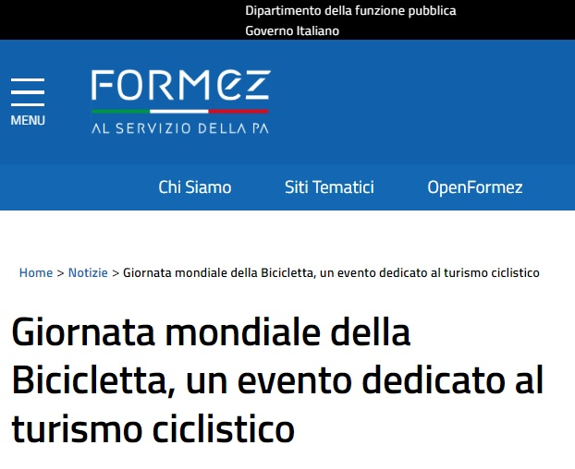

https://www.formez.it/notizie/giornata-mondiale-della-bicicletta-un-evento-dedicato-al-turismo-ciclistico
In occasione della Giornata mondiale della Bicicletta, istituita dalle Nazioni Unite a sostegno della consapevolezza dei benefici sociali derivanti dall'uso della bicicletta, come mezzo di trasporto e per il tempo libero, si terrà il 3 giugno presso il Comune Villa Santa Lucia (FR) l’evento informativo Ergonomia e Turismo ciclistico – politiche e finanziamenti europei. L’area che si colloca nel Basso Lazio, tra le province di Latina e Frosinone e che va dalle isole pontine fino alla Valle di Comino, è attraversata da numerosi Cammini e dai due tratti della Via Francigena nel Sud, che è un itinerario culturale Europeo.
L’evento è organizzato in collaborazione con il Centro Europe Direct Roma Innovazione, operativo presso Formez.
Claudia Salvi, coordinatrice del Centro Europe Direct operativo presso il Formez di Roma , interverrà per illustrare le politiche e i finanziamenti europei a favore della mobilità sostenibile e per presentare la dichiarazione europea sulla mobilità ciclistica pubblicata il 3 aprile sulla Gazzetta Ufficiale dell’Unione europea.
Programma e iscrizione (entro il 31 maggio ore 13:00)

